**TUGAS 4**

**SQL DML**

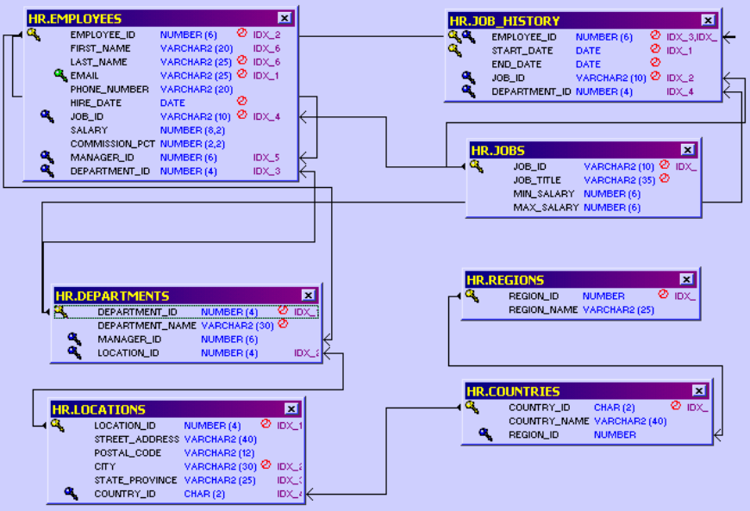

1. Ubahlah data nama belakang pegawai pada table employees, yang memiliki nama depan ‘Julia’ menjadi ‘Robert’. Lakukan perintah commit setelah melakukan perubahan tersebut.
2. Hapus data tabel departments khusus pada no department 50. Apa yang terjadi? Lalu bagaimana solusinya?
3. Ubahlah gaji pegawai menjadi $800, untuk pegawai yang bekerja pada department “IT Dept” atau “Finance”.
4. Masukkan data baru pada table mahasiswa, sesuai table berikut:

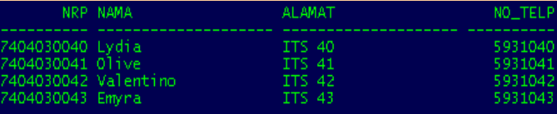

1. Ubah nama mahasiswa yang bernama ‘Valentino’ menjadi ‘Rossi’.
2. Hapus data mahasiswa yang beralamat ITS 42 dan ITS 43.

**Jawaban :**

1. **Query :**

|  |
| --- |
| **UPDATE EMPLOYEES SET LAST_NAME = “Robert”**  **WHERE LAST_NAME = “Julia”;** |

|  |
| --- |
| **COMMIT;** |

1. **Query :**

|  |
| --- |
| **DELETE FROM DEPARTMENTS**  **WHERE DEPARTMENT_ID = 50;** |

* **Respon** : Data di table **DEPARTMENT** tidak bisa dihapus karena *constraint* dengan tabel **EMPLOYEE** (department dengan id = 50 sedang dipakai oleh data di table **EMPLOYEE** sebagai *foreign key*).
* **Solusi** : kosongkan (***truncate****)* atau hapus dahulu data di tabel **EMPLOYEE** yang mempunyai department_id = 50, setelah itu hapus di tabel **DEPARTMENT** .

|  |
| --- |
| **DELETE FROM EMPLOYEES**  **WHERE DEPARTMENT_ID = 50;** |

1. **Query :**

|  |
| --- |
| **UPDATE EMPLOYEES SET SALARY = 800**  **WHERE**  **DEPARTMENT_ID IN (**  **SELECT DEPARTMENT_ID**  **FROM DEPARTMENTS**  **WHERE**  **DEPARTMENT_NAME = “IT DEPT” OR**  **DEPARTMENT_NAME = “FINANCE”**  **);** |

|  |
| --- |
| **COMMIT ;** |

1. **query**

|  |
| --- |
| **UPDATE LAST_NAME = “Rossi”**  **FROM HR.EMPLOYEES**  **WHERE LAST_NAME = “Valentino”;** |

|  |
| --- |
| **COMMIT;** |

1. **query**

|  |
| --- |
| **DELETE FROM**  **FROM MAHASISWA**  **WHERE ALAMAT IN (“ITS_42”, “ITS_43”);** |